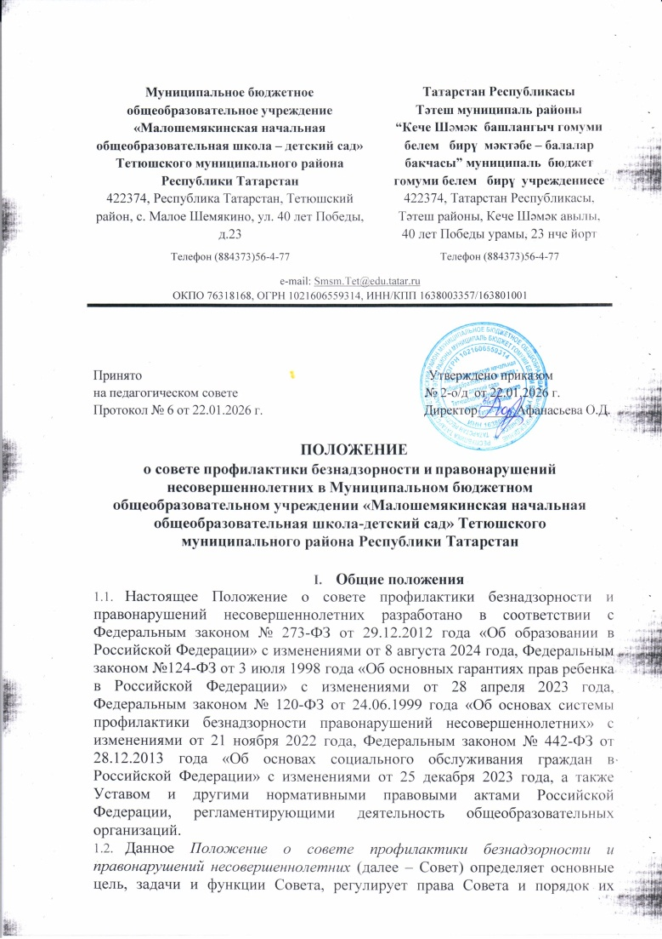

работы, регламентирует соответствующие меры воздействия и порядок их применения, а также представляет документацию Совета профилактики.
  - Настоящее Положение регулирует создание Совета для осуществления профилактики безнадзорности и правонарушений несовершеннолетних, защиты их прав и законных интересов в организации, осуществляющей образовательную деятельность.
  - Совет создается на общественных началах.
  - В состав Совета входят председатель, секретарь и члены Совета, в числе которых: директор, учитель начальных классов, представители родительского комитета.
  - Совет в своей деятельности руководствуется:
- принципами и нормами международного права;
- Конституцией Российской Федерации;
- Семейным кодексом Российской Федерации;
- Постановлением Правительства Российской Федерации № 995 от 06.11.2013 года «Об утверждении Примерного положения о комиссиях по делам несовершеннолетних и защите их прав» с изменениями от 10 февраля 2020 года;
- Настоящим Положением.
  - Совет профилактики действует на основе принципов:
- гуманности;
- демократичности;
- конфиденциальности полученной информации о несовершеннолетнем и его родителях (законных представителях);
- поддержки семьи и взаимодействия с ней в вопросах защиты прав и законных интересов несовершеннолетних.
  - Совет профилактики призван объединить усилия педагогического, ученического коллективов, родительской общественности в создании единой системы по профилактике безнадзорности, наркомании, правонарушений в школе, координировать действия педагогического коллектива с работой районных структур и общественных организаций, работающих с детьми.

Основные цель, задачи и функции Совета
  - Целью деятельности Совета является формирование законопослушного поведения и здорового образа жизни обучающегося и профилактика девиантного и асоциального поведения обучающихся, социальная адаптация и реабилитация обучающихся «группы риска».
  - Основными задачами Совета профилактики являются:
- Организация регулярной работы по выполнению Федерального Закона «Об основах системы профилактики безнадзорности и правонарушений несовершеннолетних», и других нормативных правовых актов в части предупреждения негативных проявлений в детской среде.
- Содействие несовершеннолетним в реализации и защите прав и законных интересов.
- Организация контроля за условиями воспитания, обучения несовершеннолетних.
- Принятие мер к обеспечению защиты несовершеннолетних от физического, психического и иных форм насилия, от всех форм дискриминации, а также от вовлечения в различные виды антиобщественного поведения.
- Выявление и анализ причин и условий, способствующих безнадзорности, беспризорности и правонарушениям несовершеннолетних и определение мер по их устранению.
- Участие в пределах своей компетенции в организации работы по выявлению и социальной реабилитации несовершеннолетних, находящихся в социально опасном положении, родителей (законных представителей) несовершеннолетних, не выполняющих своих обязанностей по содержанию, воспитанию, образованию, охране жизни и здоровья несовершеннолетних, отрицательно влияющих на поведение или жестоко обращающихся с несовершеннолетними, вести учет этих категорий лиц.
- Обеспечение механизма взаимодействия школы с правоохранительными органами, представителями лечебно-профилактических, образовательных организаций, районных и окружных центров и других организаций по вопросам профилактики безнадзорности и правонарушений, защиты прав детей.
- Проведение переговоров, бесед с родителями (законными представителями) и другими лицами, у которых возникли конфликтные ситуации с обучающимися.
  - К функциям Совета профилактики относятся:
- Координация деятельности субъектов управления, специалистов служб сопровождения, классных руководителей, родителей обучающихся (их законных представителей), представителей внешкольных организаций по направлениям профилактики безнадзорности и правонарушений, вопросам охраны прав ребенка.
- Рассмотрение представлений классных руководителей, социального педагога о постановке обучающихся на внутришкольный учет и принятие решений по данным представлениям.
- Оказание консультативной, методической помощи родителям (законным представителям) в воспитании детей.
- Организация и оказание содействия в проведении различных форм работы по профилактике безнадзорности и правонарушений среди обучающихся в школе, охране прав детей.
- Обсуждение анализа результатов деятельности классных руководителей по профилактике безнадзорности и правонарушений, психологической службы по работе с детьми «группы риска».
- Рассмотрение конфликтных ситуаций, связанных с нарушением локальных актов школы, с проблемами межличностного общения участников образовательной деятельности в пределах своей компетенции.
- Привлечение специалистов-врачей, психологов, работников правоохранительных органов и других к совместному разрешению вопросов, относящихся к компетенции профилактики.
- Подготовка ходатайств в Педагогический совет школы о решении вопроса, связанного с дальнейшим пребыванием обучающихся-правонарушителей в школе в соответствии с действующим законодательством.
- Обсуждение вопросов пребывания детей в неблагополучных семьях, подготовка соответствующих ходатайств в органы опеки и попечительства.

Права Совета профилактики безнадзорности и правонарушений несовершеннолетних
Совет в пределах своей компетенции имеет право:
  - Запрашивать у классных руководителей сведения, необходимые для работы Совета, а также приглашать их для получения информации по рассматриваемым вопросам.
  - Проверять условия содержания и воспитания детей в семье. Осуществлять контроль воспитательной работы в классах.
  - Рассматривать информацию, докладные записки преподавателей по вопросам поведения, успеваемости и посещаемости обучающихся, фактах жестокого обращения с детьми со стороны взрослых.
  - Вносить предложения по вопросам улучшения воспитательной работы в общеобразовательной организации.
  - Определять состав группы обучающихся, требующих дополнительного педагогического воздействия:
Красная зона – зона высокого риска, к ней отнесены следующие категории:
1. несовершеннолетние, состоящие на профилактическом учете в ПДН территориальных ОВД Республики Татарстан;
2. несовершеннолетние, проявляющие признаки девиантного, деструктивного поведения, аутоагрессии;
3. несовершеннолетние, участвующие в неформальных объединениях и организациях антиобщественной направленности;
4. несовершеннолетние, освобожденные из учреждений уголовно-исполнительной системы, вернувшиеся из специальных учебно-воспитательных учреждений закрытого типа;
5. несовершеннолетние сторонники движения «скулшутинг», «колумбайн»;
6. несовершеннолетние, занимающиеся «травлей»;
7. несовершеннолетние, отказавшиеся от прохождения профилактических медицинских осмотров, либо не явившихся на профилактические медицинские осмотры.
Желтая зона – зона повышенного риска, к ней отнесены следующие категории:
1. несовершеннолетние, непосещающие или систематически пропускающие занятия без уважительных причин (суммарно 15 дней);
2. несовершеннолетние, находящиеся в социально-опасном положении: а) безнадзорность или беспризорность; б) бродяжничество или попрошайничество;
3. несовершеннолетние, не имеющие гражданства, проживающие в семьях беженцев, переселенцев;
4. несовершеннолетние, проживающие в семьях безработных родителей;
5. несовершеннолетние, систематически (неоднократно в течение шести месяцев) допускающие неисполнение или нарушение устава школы, правил внутреннего распорядка, обучающихся и иных локальных нормативных актов школы;
6. несовершеннолетние, совершившие самовольные уходы из семей;
7. несовершеннолетние, содержащиеся в социально-реабилитационных центрах для несовершеннолетних, социальных приютах, центрах помощи детям, оставшимся без попечения родителей, специальных учебно-воспитательных и других учреждениях для несовершеннолетних, нуждающихся в социальной помощи и (или) реабилитации;
8. несовершеннолетние, подвергшиеся «травле»;
9. несовершеннолетнее, попавшие в «группу риска» по результатам социально - психологического тестирования и мониторинга безопасности образовательной среды;
10. несовершеннолетние, подвергшиеся сексуальному насилию;
11. несовершеннолетние, прибывшие из зон боевых действий.
Зеленая зона – зона умеренного риска, к ней отнесены категории:
1. несовершеннолетние, неуспевающие по учебным предметам;
2. несовершеннолетние, воспитывающиеся в полных семьях, но проживающие в общежитиях, либо у близких родственников без оформления временной опеки;
3. несовершеннолетние, проживающие в неполной семье, с мачехой или отчимом;
4. несовершеннолетние из малообеспеченных семей;
5. дети-сироты, находящиеся под опекой;
6. дети-сироты, воспитывающиеся в замещающих семьях;
7. несовершеннолетние, проживающие в приемных семьях;
8. несовершеннолетние, отказавшиеся проходить социально-психологическое тестирование и мониторинг безопасности образовательной среды;
9. несовершеннолетние, находящиеся на семейном обучении;
10. несовершеннолетние, родители (законные представители) которых являются ветеранами (участниками) СВО или погибшими/пропавшими без вести на зоне проведения СВО.
12. несовершеннолетние, прибывшие из других субъектов Российской Федерации, либо из других муниципальных районов Республики Татарстан.

  - Формировать и постоянно обновлять банк данных о неполных, многодетных, неблагополучных семьях, семьях, находящихся в трудной жизненной ситуации и (или) социально опасном положении;
  - Принимать меры по воспитанию и получению общего образования несовершеннолетними, находящимися в социально опасном положении.
  - Вносить предложения в комиссию по делам несовершеннолетних и защите прав по возбуждению дел по лишению родительских прав.
  - Создавать мобильные рабочие группы из числа членов Совета для решения оперативных вопросов, находящихся в его компетенции.

Порядок работы Совета
  - Состав Совета по профилактике формируется директором организации, осуществляющей образовательную деятельность, и утверждается его приказом.
  - В состав Совета по профилактике входят председатель Совета, секретарь и члены Совета. Членами Совета по профилактике могут быть педагогические, руководящие работники организации, представители родительского Совета, представители органов внутренних дел.
  - Координацию деятельности Совета по профилактике осуществляет председатель Совета.
  - Организационной формой работы Совета по профилактике является заседание.
  - Заседания Совета проводятся по мере необходимости, но не реже одного раза в четверть.
  - Заседание Совета является правомочным, если на нем присутствует более половины ее членов. Решения принимаются простым большинством голосов членов совета, участвующих в заседании. В случае равенства голосов голос председателя является решающим.
  - Председатель Совета:
- осуществляет общее руководство работой Совета;
- формирует повестку дня заседаний Совета;
- ведет заседание Совета;
- осуществляет иные функции руководства Советом.
  - Совет вправе удалить несовершеннолетнего с заседания Совета на время исследования обстоятельств, обсуждение которых может отрицательно повлиять на него.
  - Решение Совета оформляется протоколом, который подписывается председательствующим и секретарем Совета.
  - Совет принимает решения по вопросам, отнесенным к его компетенции.
  - Совет по профилактике согласовывает свою работу с Педагогическим советом.
  - Решения Совета по профилактике доводятся до сведения педагогического коллектива, обучающихся, родителей (законных представителей) на общешкольных и классных родительских собраниях.
  - Решения Совета по профилактике реализуются через приказы директора школы.

Меры воздействия и порядок их применения
  - Совет рассматривает собранные по делу материалы, выслушивает объяснения несовершеннолетнего, его родителей (законных представителей) и после всестороннего рассмотрения обстоятельств дела предпринимает меры воздействия в отношении несовершеннолетнего:
- предупредить, установив испытательный срок, и возложить контроль на конкретное должностное лицо;
- направить представление в комиссию по делам несовершеннолетних и защите их прав при администрации города (района) для принятия мер общественного воздействия в отношении родителей или лиц, их замещающих: вынести предупреждение;
- направить материал в подразделение по делам несовершеннолетних отдела внутренних дел для оформления протокола об административном правонарушении.
  - Решение Совета действует в течение одного года.
  - Мера воздействия считается снятой, если несовершеннолетний в течение этого срока не совершил нового правонарушения.

Документация Совета профилактики
  - Приказ директора школы о создании Совета профилактики (на основании решения Педагогического совета)
  - План работы Совета профилактики (на учебный год)
  - Протоколы заседаний Совета профилактики.
  - Учетно-профилактические карточки обучающихся, состоящих на внутришкольном учете.
  - Списки всех подучетных детей по группам учета (внутришкольный, ПДН, КДН и др.).
  - Списки семей «группы риска».

Заключительные положения
  - Настоящее Положение о совете профилактики безнадзорности и правонарушений несовершеннолетних является локальным нормативным актом, принимается на Педагогическом совете школы и утверждается (либо вводится в действие) приказом директора организации, осуществляющей образовательную деятельность.
  - Все изменения и дополнения, вносимые в настоящее Положение, оформляются в письменной форме в соответствии действующим законодательством Российской Федерации.
  - Положение о совете профилактики безнадзорности и правонарушений несовершеннолетних общеобразовательной организации принимается на неопределенный срок. Изменения и дополнения к Положению принимаются в порядке, предусмотренном п.7.1. настоящего Положения.
  - После принятия Положения (или изменений и дополнений отдельных пунктов и разделов) в новой редакции предыдущая редакция автоматически утрачивает силу.

